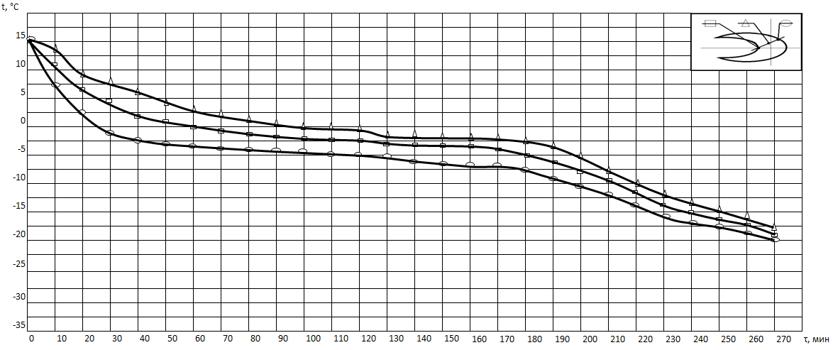
Термограмма процесса замораживания цыпленка-бройлера диоксидом углерода, при t_{к}=-35°С и V=0 м/сек

График изменения плотности теплового потока при замораживании цыпленка-бройлера диоксидом углерода, при t_{к}=-35°С и V=0 м/с
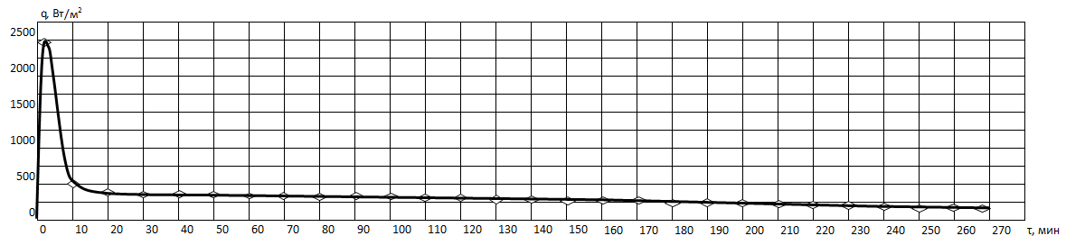

График изменения коэффициента теплоотдачи при замораживании цыпленка-бройлера диоксидом углерода, при t_{к}=-35°С и V=0 м/с
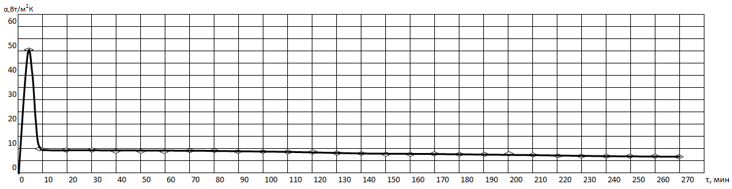

Термограмма процесса замораживания цыпленка-бройлера диоксидом углерода, при t_{к}=-50°С и V=0 м/сек
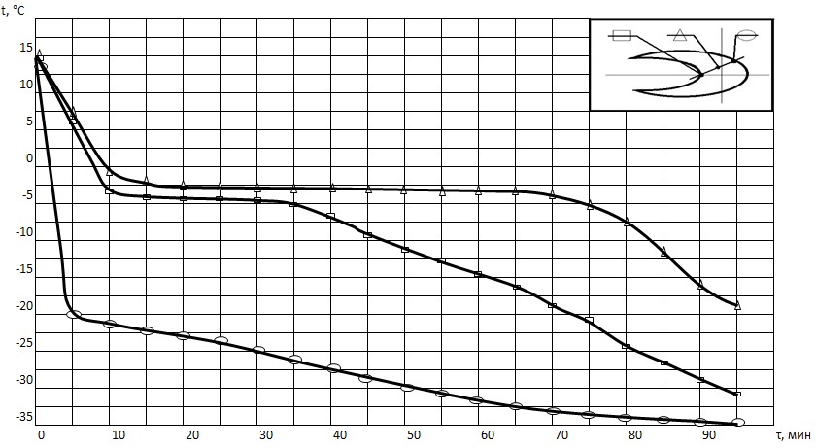

График изменения плотности теплового потока при замораживании цыпленка-бройлера диоксидом углерода, при t_{к}=-50°С и V=0 м/с
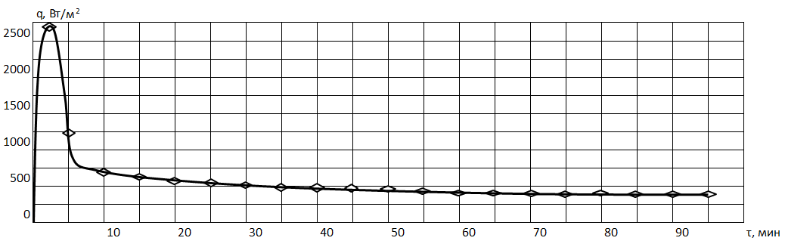

График изменения коэффициента теплоотдачи при замораживании цыпленка-бройлера диоксидом углерода, при t_{к}=-50°С и V=0 м/с
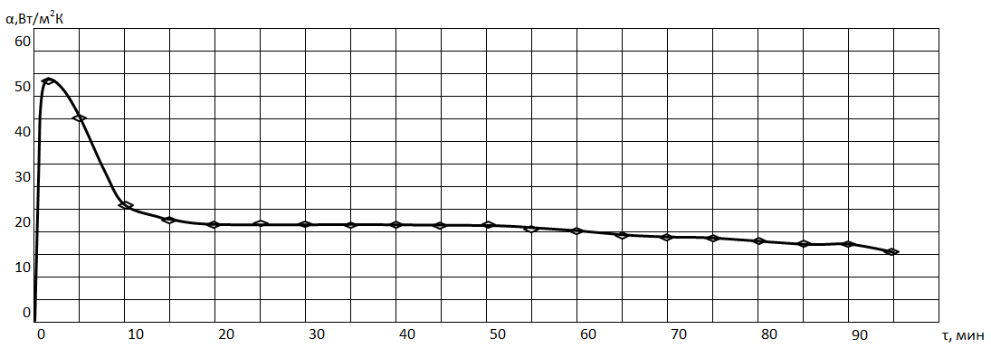

Термограмма процесса замораживания цыпленка-бройлера диоксидом углерода, при t_{к}=-70°С и V=0 м/сек
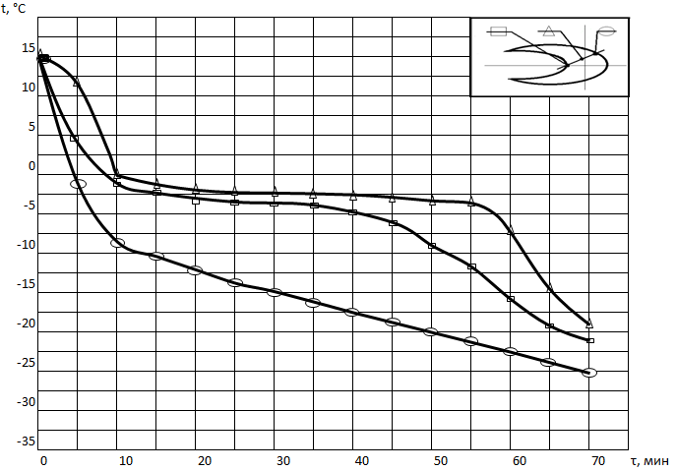

График изменения плотности теплового потока при замораживании цыпленка-бройлера диоксидом углерода, при t_{к}=-70°С и V=0 м/с
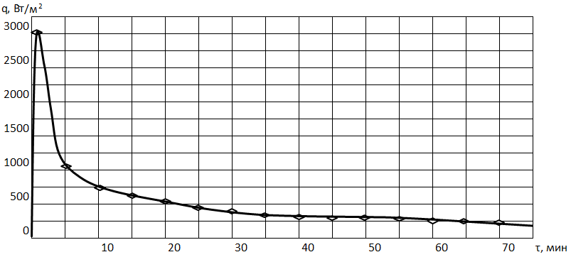

График изменения коэффициента теплоотдачи при замораживании цыпленка-бройлера диоксидом углерода, при t_{к}=-70°С и V=0 м/с
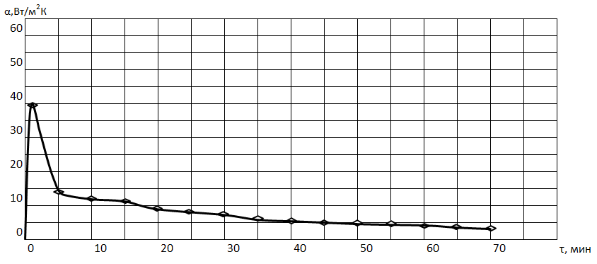

Изменение среднеобъемной температуры тушки цыпленка-бройлера, при замораживании с t_{к} = -35°С
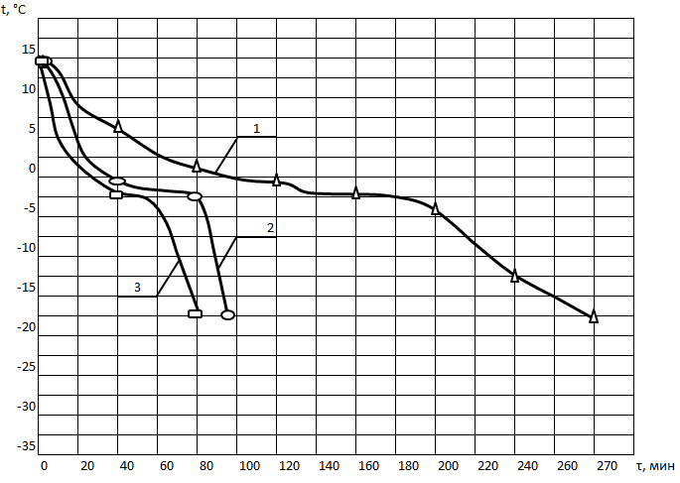

Скорость воздуха: 1 – 0 м/с, 2 – 5 м/с, 3 – 8 м/с
Изменение среднеобъемной температуры тушки цыпленка-бройлера, при замораживании с t_{к} = -50°С
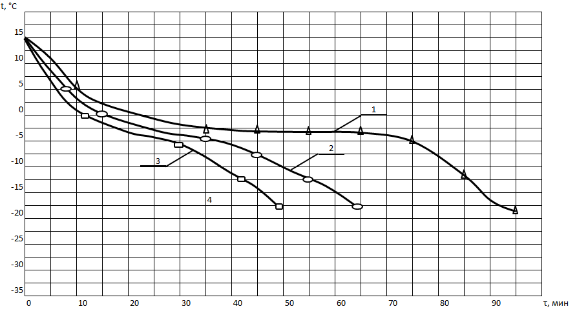

Рисунок 4.10. Изменение среднеобъемной температуры тушки бройлера, при замораживании с t_{к} = -35°С. Скорость воздуха: 1 – 0 м/с, 2 – 5 м/с, 3 – 8 м/с.

Скорость воздуха: 1 – 0 м/с, 2 – 5 м/с, 3 – 8 м/с
Изменение среднеобъемной температуры тушки цыпленка-бройлера, при замораживании с t_{к} = -70°С
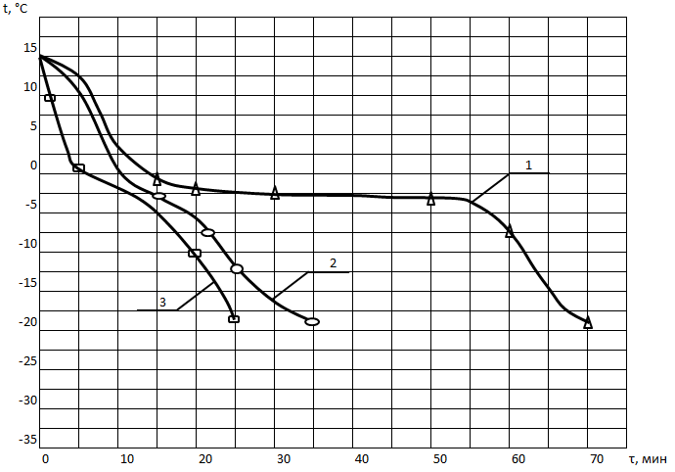

Скорость воздуха: 1 – 0 м/с, 2 – 5 м/с, 3 – 8 м/с

